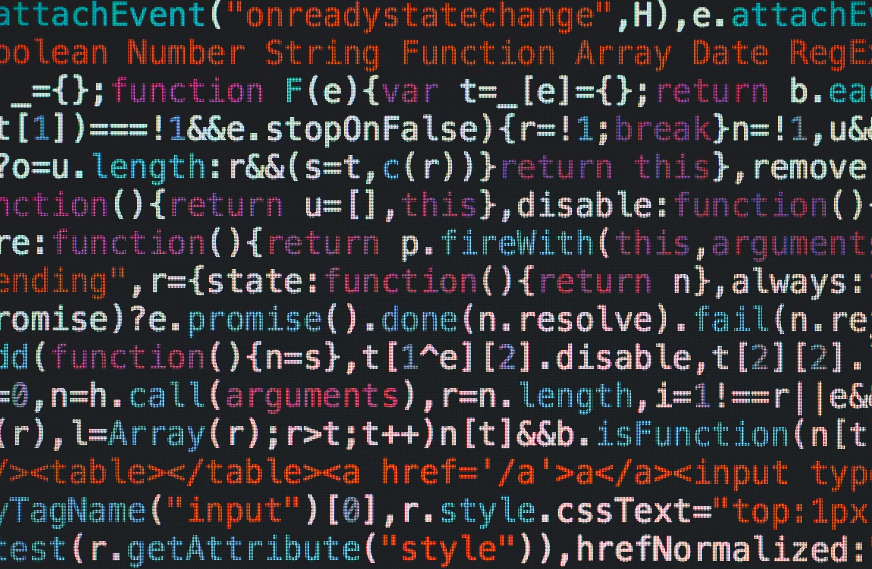

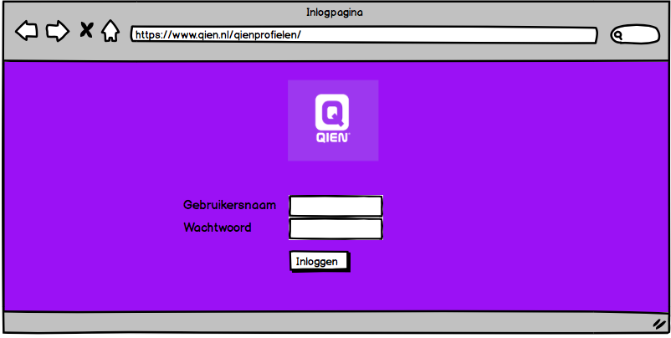

Trainee

50% af.

**To do:**

linken naar de volgende pagina

Plaatje toevoegen aan de knoppen.

Inlog trainee

- doorlinken naar api

indexpagina

Inlog admin

- doorlinken naar api

indexpagina



90% af.

**To do:**

Inlog maken voor de trainee op basis van het tijdelijk ww.

Bij 1e inlog: meteen nieuw ww laten maken?

Inlog trainee

- doorlinken naar api

Login trainee methode()

Vraagt 2 booleans op.

Als zowel gebruikersnaam en wachtwoord true is -> login



90% af.

**To do:**

Checken of het goed is via de db

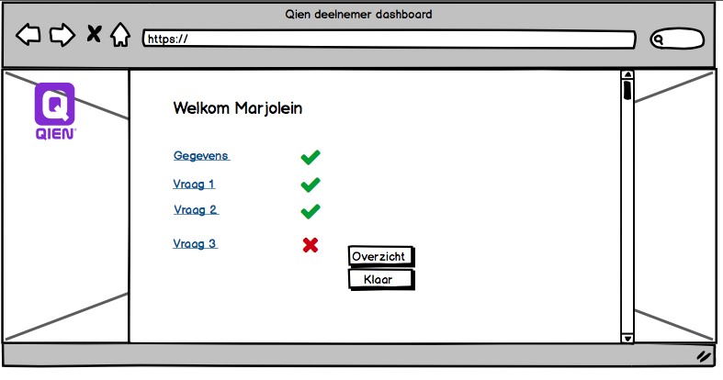

10% af.

**To do:**

Knoppen toevoegen,

status toevoegen

foto toevoegen? (upload)

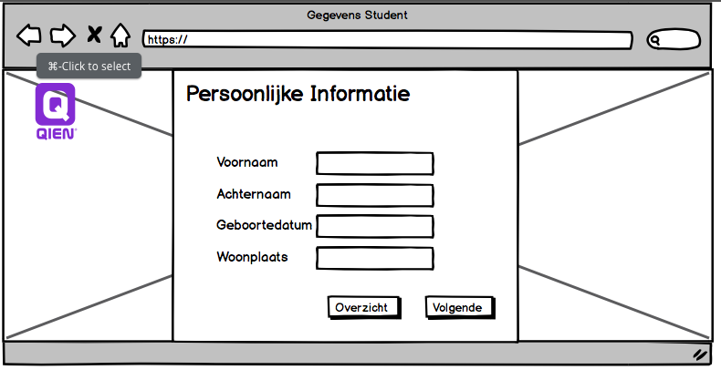

0% af.

**To do:**

Velden maken

Knoppen maken

Invoegen naar backend

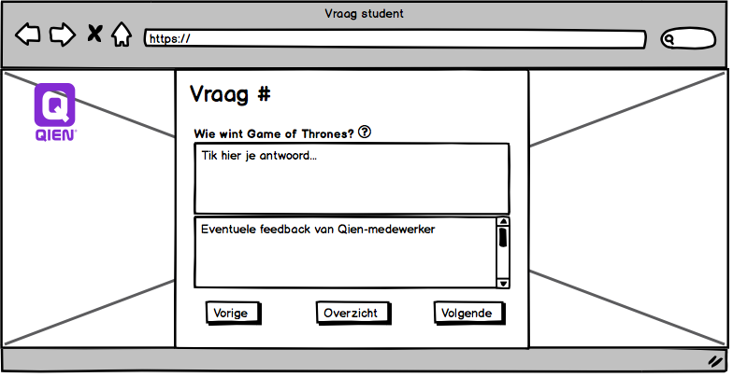

0% af.

**To do:**

Velden maken

Vragen ophalen uit db

Antwoord invoeren in db

Feedback halen uit db

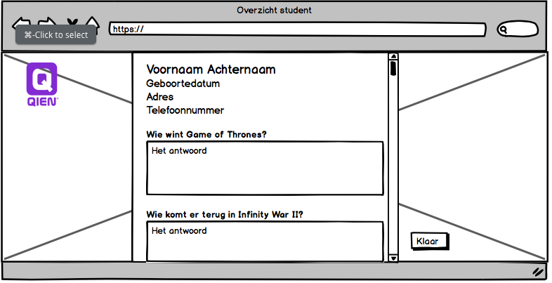

0% af.

**To do:**

Overzicht ophalen uit db

Knop

Auto mail sturen

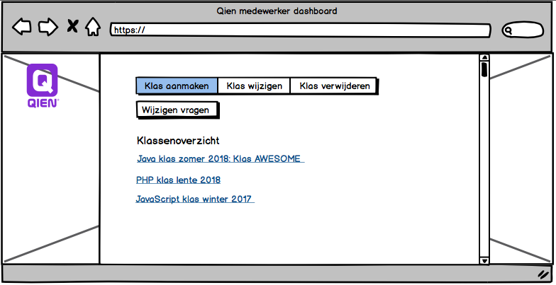

50% af.

**To do:**

linken naar de volgende pagina

Plaatje toevoegen aan de knoppen.

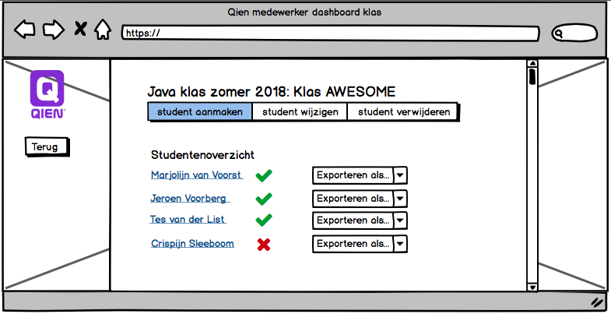

50% af.

**To do:**

Overzicht ophalen uit db

exportfuncties

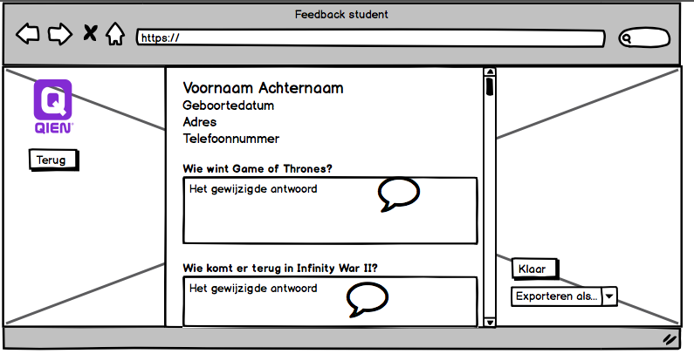

0% af.

**To do:**

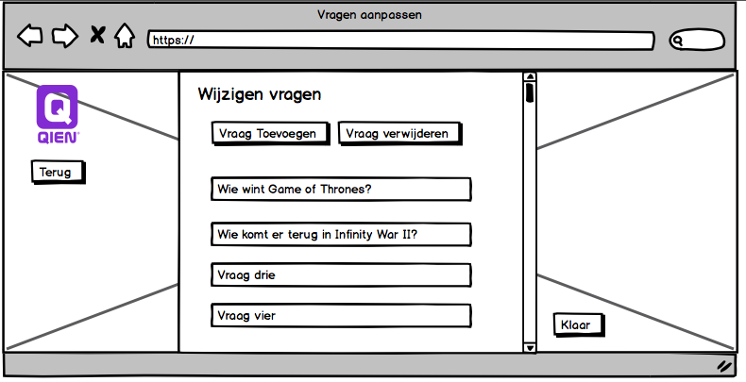

0% af.

**To do:**